Исследование сегнетоэлектрических и мультиферроичных свойств однофазного перовскита Yb₂NiMnO₆
Тихонова Е.Д.
студент
Московский физико-технический институт,
факультет физической и квантовой электроники, Долгопрудный, Россия
E–mail: yelena.tikhonova@phystceh.edu
Современная технология для разработок устройств электронной техники нового поколения настоятельно требует использования материалов с устойчивыми электрическими и магнитными свойствами. Среди наиболее перспективных материалов рассматриваются двойные перовскиты, обладающие уникальным комплексом электрических, магнитных и физико-химических свойств, такими как высокий магниторезистивный эффект, переход «изолятор-металл», упорядочение зарядовых и спиновых состояний и быстрый кислород-ионный транспорт [1]. В данной работе представлен однофазный Yb₂NiMnO₆ в качестве мультиферроичного 2D материала, обладающего связанными сегнетоэлектрическими и магнитными порядками.
Особое внимание было уделено физике процессов, лежащих в основе сосуществования связанных порядков [2]. Неоспоримое влияние на электрические свойства оказывает микроструктура Yb₂NiMnO₆ [3]. Используя эквивалентную схему (R_{g}Q_{g}) (R_{gb}Q_{gb}) (R_{c}Q_{c}) при низкой температуре и эквивалентную схему (R_{gb}Q_{gb}) (R_{c}Q_{c}) при высокой температуре, были скоррелированы возникающие в данном материале эффекты. Было обнаружено, что однофазный Yb₂NiMnO₆ ведет себя как мультиферроик [4] при генерации ферромагнитных петель гистерезиса в интервале температур 5–300 К (рис. 1а).
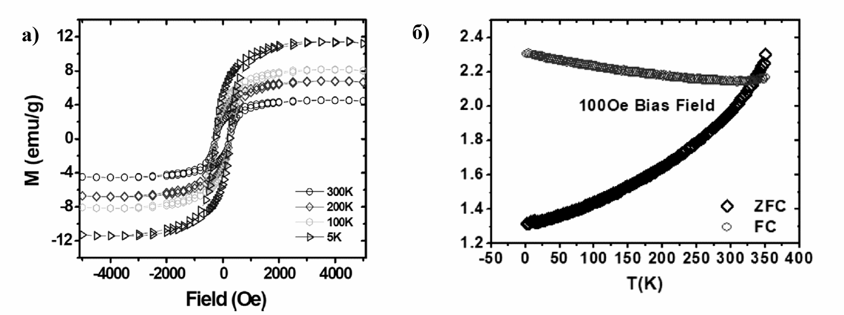
Рис. 1. (а) Намагниченность Yb₂NiMnO₆ (M (emu/g)) в зависимости от магнитного поля (H (Oe)) при различных температурах. (б) Магнитосопротивление (MR) Yb₂NiMnO₆ в зависимости от температуры (T (K)) в режиме полевого охлаждения (FC) и в режиме нулевого поля (ZFC).

По кривым гистерезиса были рассчитаны намагниченность насыщения M_{s} = 11,75 Гс·см³/г (emu/g), коэрцитивное поле H_{c} = 180 Э (Oe) и остаточная намагниченность M_{r} = 4,15 Гс·см³/г (emu/g) при комнатной температуре (300 K). Намагниченность Yb₂NiMnO₆ в зависимости от температуры (рис. 1б) была исследована в режиме полевого охлаждения (FC) и в режиме нулевого поля (ZFC). Для этих измерений применялось относительно низкое поле равное 100 Э.
Кривая намагниченности (рис. 1б) подтверждает ферромагнитную природу Yb₂NiMnO₆. Таким образом, в результате выполнения настоящей работы удалось выяснить, что Yb₂NiMnO₆ является перспективным мультиферроиком в качестве материала для логической памяти, сегнетоэлектрической оперативной памяти, а также в сегнетоэлектрических и магнитных датчиках.

Литература
- В. С. Жандун, Н. Г. Замкова, В. И. Зиненко Магнитные и поляризационные свойства двойных перовскитов LaPbMeSbO6 (Me= Mn, Fe, Co, Ni) из первых принципов // XX Всероссийская конференция по физике сегнетоэлектриков. ВКС-XX. - Красноярск : ИФ СО РАН, 2014, С. 145.
- Z. Xiaoling, Z. Chengxiao, Z. Guofang Synthesis and Characterization of La₂NiMnO₆ + delta by Chemical Solution Route // RARE METAL MATERIALS AND ENGINEERING 38, April 2009, P. 151-154.
- Z. Zhang, H. Jian, X. Tang Structural, magnetic and dielectric properties of La₂NiMnO₆ thin film by chemical solution deposition method // Journal of Sol-Gel Science and Technology 61(1), January 2011, P. 567-577.
- S. Arif, A. Faraz Ferroelectric and Multiferroic Properties of Single-Phase Yb₂NiMnO₆ Double-Perovskites // Journal of Electronic Materials 48, 2020, P. 7515–7525.

